2009---2010学年度第二学期期末考试
七年级生物测试题
- 选择题（每题2分，共50分）
1．四位同学在体育测试时，各准备了一些补充能量的食物。甲准备的是一些糖，乙准备的是一些牛肉，丙准备的一些水果，丁准备的是一些蛋糕。这四位同学谁准备的食物能更快补充能量?( )
A．甲 B．乙 C．丙 D．丁
2．李老师最近经常感到疲劳、头晕、精神不振，经检查血液中红细胞的数量为 3.0X10¹²个/L李老师应该多吃一些什么样的食物有助于治疗此病?( )
A．含维生素A丰富的食物 B．含维生素C丰富的食物
C．含蛋白质和铁丰富的食物 D.含葡萄糖丰富的食物
3.下列能分泌消化酶种类最多的消化液的腺体是（ ）
A．肠腺和胃腺 B．胃腺和胰腺 C．胰腺和肠腺 D．唾液腺和胃腺
4．肝炎病人怕吃油腻食物的原因是（ ）
A．唾液分泌过少 B．胆汁分泌过少 C．胃液分泌过少 D．肠液分泌过少
5．AA级绿色食品在生产过程中( )。
A．允许使用少量的化学合成物质 B．不允许使用任何化学合成物质
C.允许添加增味剂 D．允许使用防腐剂
6．小肠严重吸收不良病人，采用静脉输入全营养液的方法提供营养，全营养液的组成成分不能含有( )。
A．蛋白质 B．葡萄糖 C．无机盐和维生素 D．氨基酸
7. 一位同学吃西瓜时，将一粒西瓜子咽了下去，下列哪项是它的旅行路线（ ）
A．口腔→食道→胃→大肠→小肠→肛门
B．口腔→胃→食道→小肠→大肠→肛门
C．口腔→大肠→胃→食道→小肠→肛门
D．口腔→食道→胃→小肠→大肠→肛门
8. 下列结构中，既属于呼吸系统，又属于消化系统的器官是（ ）
A．鼻 B．喉 C．咽 D．气管和支气管
9．人体吸气时，有关肌肉的状况是（ ）
A．肋间外肌收缩，膈肌收缩 B．肋间外肌收缩，膈肌舒张
C．肋间外肌舒张，膈肌收缩 D．肋间外肌舒张，膈肌舒张。
10．肺泡外缠绕着丰富的毛细血管网，这（ ）
A．有利于肺与外界的气体交换 B．有利于肺泡与血液的气体交换
C．有利于气体在血液里的运输 D．不利于气体交换
11．在心脏的跳动过程中，从房室办开始关闭到动脉办开始关闭，这段时间内心脏的活动是( )。
A．心房收缩 B．心室收缩 C．心房舒张 D．心室舒张
12．关于造血干细胞的叙述中，错误的是( )。
A．造血干细胞和受精卵一样，是一种没有分化的细胞
B．造血千细胞能够分化为红细胞、白细胞和血小板
C．造血干细胞移植能够治疗再生障碍性贫血和白血病
D．人的骨髓和脐带血中有造血干细胞
13．下列毛细血管网中，起始端和终止端均流动着动脉血的是( )。
A．脑部毛细血管 B．肺部毛细血管 C．肾小球毛细血管 D．肠壁毛细血管
14．研究被测试者的血液、肾小管以及输尿管中的液体，
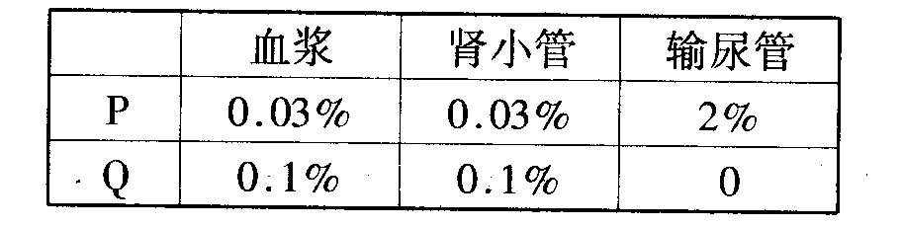
里面P、Q两种物质的浓度，如下表所示，
请指出P、Q各是什么物质?( )
A． P是葡萄糖 ，Q是蛋白质 B．P是葡萄糖,Q是尿素
C．P是尿素 D．P是尿素，Q是葡萄糖
15．若正常人体内血糖浓度达到或超过0．16％时，会暂时出现尿糖现象。这是因为( )
A．胰岛素分泌过少 B．肾小球发生病变，滤作用过强
C．肾小管的重吸收能力有限 D．肾小管发生病变并失去重吸收能力
16．氧和血红蛋白分离的部位是( )。
A.肺部毛细血管 B.组织处毛细血管 C.肾小球 D.心室
17．反射弧是完成反射活动的神经结构、人体的传出神经受损，反射弧不完整，反射活动 则( )。
A．不能进行，能运动 B．能进行，不能运动
C．不能进行，有感觉 D.能进行，无感觉
18.人在睡眠时，也能拍打蚊子或瘙痒，这说明( )。
A．人在睡眠时仍存在着与清醒时同样的各种感觉 B．脊髓也能形成某种感觉
C．大脑皮层处于睡眠状态时，也能完成一些简单的反射 D．脊髓能完成某些简单的反射
19．切除胰腺的狗，所排出的尿液常会招来许多的蚂蚁，原因是( )。
A．尿中含有营养物质 B．尿中有糖 C．蚂蚁的一种嗜好 D．蚂蚁需要水分
20．给严重缺氧的病人输氧时，要在纯氧中混入5％的二氧化碳气体，维持呼吸中枢的兴奋这属于( )。
A．神经调节 B．激素调节 C．体液调节 D．内分泌调节
21．受伤的哺乳动物经常用舌去舔伤口，对伤口的愈合有一定的作用，这是因为唾液( )。
A．含抗生素，有杀菌作用，属于非特异性免疫 B．含唾液淀粉酶，有消化作用，属于特异性免疫
C．含溶菌酶，有杀菌作用，属于特异性免疫 D．含溶菌酶，有杀菌作用，属于非特异性免疫
22.医院使用一次性输液器、注射器、从预防传染病发生的角度分析，是为了( )。
A.使用方便 B.保护易感者 C.切断传播途径 D.控制传染源
23.近年来，沙尘暴仍频繁在我国北方发生，严重干扰和危害了人们正常的生活。引起沙尘暴的主要原因是( )。
A.人类盲目地开发森林和草原破坏了生态平衡
B.北方地区降水量低，常年干旱
C.环境污染导致植被大量死亡破坏了生态平衡
D.野生动物的种类和数量锐减，破坏了生态平衡
24.下列神经活动中，哪一项是人类所特有的?( )
A.吃到酸梅分沁唾液 B.看到酸梅分泌唾液
C.摸到酸梅分泌唾液 D.谈到酸梅分泌唾液
25.在进行器官移植时，患者的免疫系统会对异体器官产生不同程度的排斥，移入器官的细胞相当于
( )。
A.抗原 B.抗体 C.一种酶 D.生长激素
二、非选择题（共50分）
1、分析图表，回答问题。（每空1分，共13分）
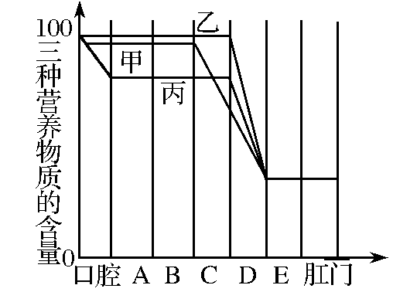
图中三条曲线分别表示食物中的蛋白质、淀粉、脂肪三种成分经过消化道时被消化的情况。下端字母分别表示组成消化道的各个器官，试据图回答：
(1)曲线甲是______的消化，曲线乙是______的消化，曲线丙是______的消化。
(2)蛋白质在［ ］______和［ ］______中被消化，其消化的最终产物是______。淀粉消化的最终产物是____ __。
(3)从图中可以看出，食物的消化开始于______，完成于______。消化和吸收营养物质的主要场所在［ ］_____ _。
(4)胰腺分泌的胰液在［ ］______进入消化道。该区域具有的消化液，还有______和______。
2．下图所示是某人在1个标准大气压下的一次平静呼吸中，肺内气压的变化曲线。请分析回答：（4分）
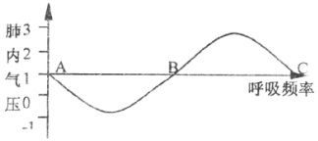
（1）曲线AB段表示________________时肺内气压的变化。
（2）曲线发生BC段变化时，胸廓的前后、左右、上下径都_______________。
（3）本次呼吸中，吸气结束的一瞬间是坐标系中的____________点，此时肺内气压与大气压______________。
3．下图是反射弧模式图，请据图回答问题。（6分）
(1)完成一个反射活动，必须由图中的 (用序号按顺序填写)五部分参加。
(2)图中的 所示结构受损将会出现能反射但不能感知的现象。
(3)直接刺激[5]是否会有感觉? ，是否会产生运动? 。
(4)若此图表示人看到酸酶分泌唾液的反射弧，
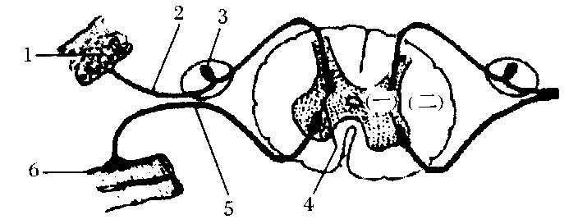
则1表示眼睛的 。
(5)若此图表示学生听见铃声进入教室的反射，
则1表示耳部结构的 。
4． 下图是眼球结构图，请回答下列问题：（10分）
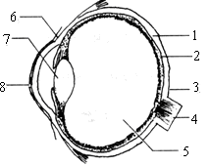
（1）外界物体反射来的光线，依次经过[ ] 、房水、[ ] 和[ ] ，并经过 的折射，最终落在[ ] 上，形成一个物像。物像信息通过[ ] 给大脑的一定区域（即视觉中枢），人就产生了视觉。
（2）在上述过程中，人眼球结构中的[ ] 相当于照相机的镜头，[ ] 于胶卷。
（3）当你走出电影院时，感觉到光线太亮，这时你眼球内的虹膜就会调节眼的__________（相当于照相机的光圈），使之变小。
（4）如果长期不注意用眼卫生，使晶状体的曲度增大，形成的物像就会落在视网膜的 方，造成近视，需要戴 镜矫正。
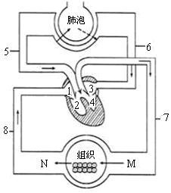
5．下图是血液循环和气体交换示意图，请据图回答：（12分）
（1）图中的6是指的 ，7是指的 。
（2）血液由2射出，流经5、6到3的循环途径叫 ；血液由4射出流经7、8至1的途径叫 。
（3）由M到N处，血液成分发生了变化： 血变成了
血。
（4）血液流经肺泡由 血变成了 血。
（5）某人患肠炎，医生采取上肢静脉点滴青霉素治疗，药物到达患处经过心脏 次。
（6）在心脏结构中，心房与心室之间的瓣膜是 ，心室与动脉之间的瓣膜是 ， 它们的的作用都是 。
6.徐杨同学做“馒头在口腔中的变化”的实验，具体过程如下图，回答有关问题：（5分）
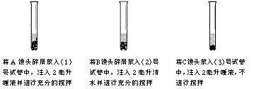
（1）如果将（1）（2）（3）这三支试管都放入37℃左右的温水中，那么10分钟后，取出并加碘液，摇均，不变蓝的是_____ ___。
（2）（1）和（2）的结果对比说明__________中含有__________，它能消化淀粉；（1）和（3）的结果对比说明_____________________的作用能促进淀粉的消化。
（3）如果将（2）号试管的清水改成唾液，然后将（1）号和（2）号试管分别放入37℃和80℃的水中，10分钟后取出。冷却后加碘、摇均，能变蓝的是______________。

友情提示：请把选择题答案填在答题卡中
一、选择题答题卡（每小题答案只有一个、每小题2分，共50分。）
题号 | 1 | 2 | 3 | 4 | 5 | 6 | 7 | 8 | 9 | 10 | 11 | 12 | 13 | 14 | 15
答案
题号 | 16 | 17 | 18 | 19 | 20 | 21 | 22 | 23 | 24 | 25
答案

参考答案
一、选择题（每小题答案只有一个、每小题2分，共50分。）
题号 | 1 | 2 | 3 | 4 | 5 | 6 | 7 | 8 | 9 | 10 | 11 | 12 | 13 | 14 | 15
答案 | A | C | C | B | B | A | D | C | A | B | B | A | C | D | C
题号 | 16 | 17 | 18 | 19 | 20 | 21 | 22 | 23 | 24 | 25
答案 | B | C | D | B | C | D | C | A | D | A
二、
1、（1）蛋白质 脂肪 淀粉
（2）【c】胃 【D】小肠 氨基酸 葡萄糖 （3）口腔 小肠 【D】小肠
（4）【D】小肠 肠液 胆汁
2、（1）吸气 （2）缩小 （3）B 相等
3、（1）1 2 4 5 6 （2）二 （3）没有 会 （4）视网膜 （5）耳蜗
4、（1）【8】角膜 【7】晶状体 【5】玻璃体 晶状体 【2】视网膜 【4】视神经
(2)[7]晶状体 【2】视网膜 （3） 瞳孔 （4）前 凹透
5、（1）肺静脉 主动脉 （2）肺循环 体循环 （3）动脉 静脉
（4）静脉 动脉 （5）2 （6）房室瓣 动脉瓣 防止血液倒流
6、（1）1号 （2）唾液 唾液淀粉酶 牙齿的咀嚼和舌的搅拌
（3）2号

